25 января все студенты отметили свой праздник «День студента», а в нашей школе в этот день состоялась игра-викторина «Золотые годы!».
Всего участвовало три команды «НЛО» (ученики 9-11 класса), «Молодежка»( учителя) и « Красная гвоздика» (серебряные волонтеры клуб «Хозяюшка») . Вся игра проходила в дружеской атмосфере ,участники отвечали на вопросы ,пели песни, а в перерывах между конкурсами проходила разминка «Счастливый билет».Каждому выпало свое задание: скушать лимон ,признаться в любви без слов, поцеловать соседа, самый счастливый "студент" получил сладкий приз.
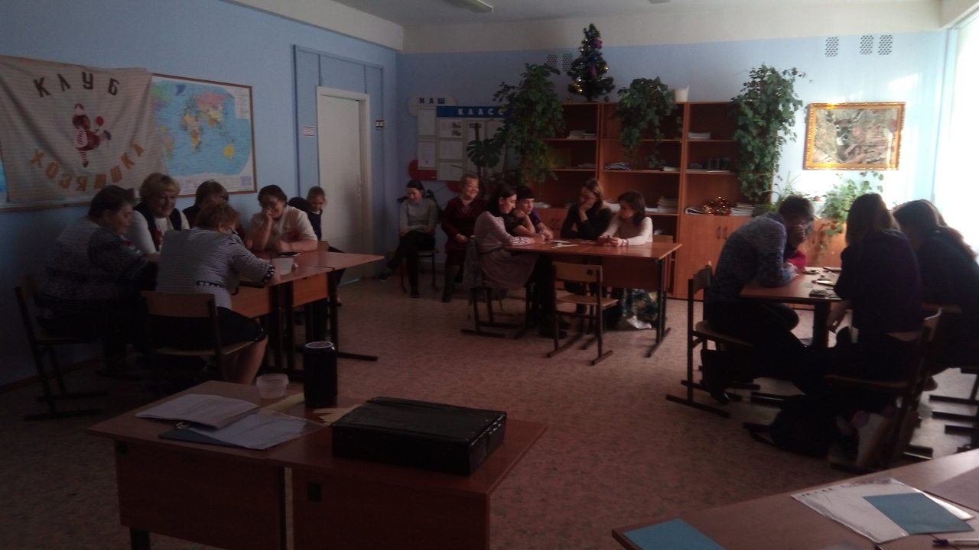
По итогам викторины, первое место заняла команда «Красная гвоздика». Всем большое спасибо за участие!
